- Мероприятия

Дата | Мероприятие
23 августа 2018 г. | Участие в семинаре, организованном ИРО г. Ярославля "Алгоритм конструирования учебной задачи проектного и исследовательского характера"
18 сентября 2018 | В МОУ лицей №1 прошел семинар «Компетенции ХХI века: проектируем учебное занятие». Он стал первым практическим шагом в работе профессионального сообщества учителей «Обучаем критическому мышлению» и продолжением работы РИП  Данный семинар позволил обобщить первоначальные наработки учителей и практически апробировать разработанные ими учебные занятия.  Семинар начался с открытого урока в 4-а классе, где провела урок литературного чтения учитель МОУ СШ №6 Крайнова Елена Анатольевна. В ходе урока Елена Анатольевна продемонстрировала работу по развитию способности воображения у младших школьников. На уроке активно использовались приемы смыслового чтения, преимущество отдавалось фронтальной беседе. Дети активно работали с текстом, находя ответы на множество вопросов учителя, анализируя и внимательно изучая его содержание.Далее заслушали С.П.Исакову, которая прокомментировала урок, указав на особенности его проведения, творческий подход и тесную связь с технологией развития критического мышления.  Далее участникам семинара был предложен просмотр видео-фрагментов уроков Бердаковой Алены Васильевны (МОУ лицей №1), Ермаковой Светланы Георгиевны (МОУ лицей №1) и Башиловой Ксении Олеговны (МОУ лицей №1). На всех уроках задания и рабочий материал были подобраны так, чтобы учащиеся могли получить максимум знаний, демонстрируя и развивая критическое мышление, кооперацию, коммуникацию и креативность. С.Г.Ермакова рассказала участникам семинара о вопросах, с решением которых столкнулись учителя лицея при подготовке данного семинара. Кратко остановилась на основных аспектах работы данного профессионального сообщества.  Практическая часть семинара отводилась вопросам разработки диагностических приложений, которые помогут учителю оценить и скорректировать работу по развитию критического мышления у детей.  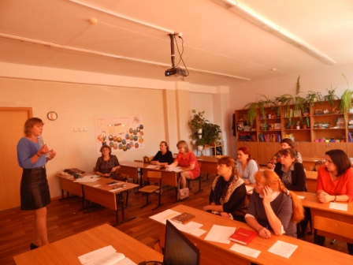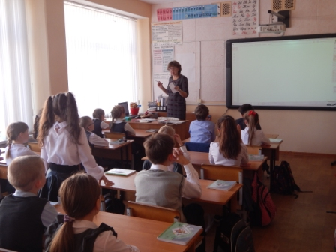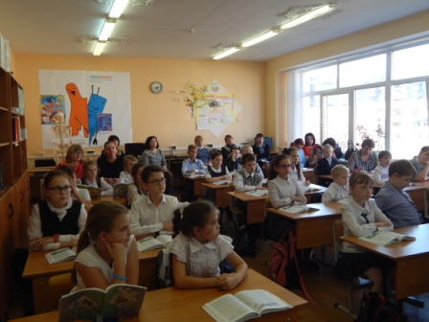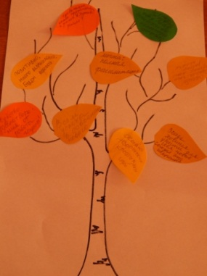
25 сентября 2018 | Участие в семинаре, организованном ИРО "Проектирование урока по формированию 4К".  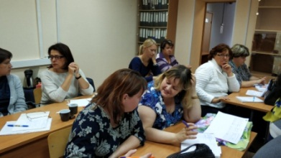
14 октября 2018 | Рабочая встреча участников ПСУ ОКМ по вопросу обсуждения и создания "Линейки " показателей образовательных результатов(метапедметных и личностных), определяющих сформированность критического мышления у обучающихся 1-9 классов. Встреча состоялась в СШ №4 «Центр образования»
7 ноября 2018 | На базе школы № 81 состоялся областной семинар «Метапредметные подходы в обучении - основа ФГОС". Новые нестандартные технологии ведения уроков вызвали положительные эмоции у участников семинара.  . 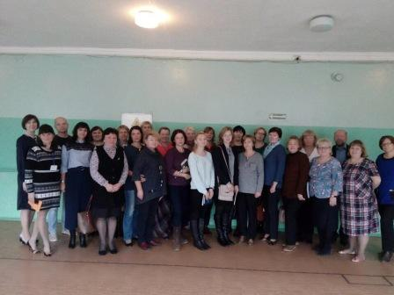
13 ноября 2018 г. | На базе школы №81 прошел интересный семинар «Трансляция опыта в рамках реализации РИП «Формирование у детей компетентностей будущего как ресурс улучшения образовательных результатов». А.В. Бердакова и С.Г Ермакова подготовили урок окружающего мира по теме «Животные – живые существа», который был проведен в 3 классе Бердаковой А.В
С 3 декабря 2018по 12 марта 2019 | Управленческая команда МОУ лицей №1 в составе Абрамовой М.В., Бердаковой А.В., Ермаковой С.Г. прошла обучение по дополнительной профессиональной программе повышения квалификации «Управление личностно-развивающей средой». Программа была реализована Московским городским педагогическим университетом при поддержке благотворительного фонда «Вклад в будущее» Сбербанка РФ. Результатом работы управленческой команды на курсах является концепция проекта «Создание творческой личностно-развивающей среды в условиях ТЕХНО-ШКОЛЫ».
3 декабря 2018 года | Педагоги МОУ лицей №1 приняли участие в проводимой в рамках курсов конференции «Современные тренды образовательной политики. Куда развиваться школе?»
23 января 2019 г. | Семинар Педагогического сообщества учителей. Учителя СШ №4 «Центр образования» дали уроки на базе МОУ лицей №1. На семинаре были представлены: урок окружающего мира, географии и английского языка (учителя МОУ СШ №4: Базина О.В., Воронина С.Г., Юдина О.А) и выступение «Технологии командной и групповой работы как способ достижения предметных и метапредметных результатов» - в рамках работы над методической темой (учителя МОУ лицей №1:Бердакова А.В., Ермакова С.Г.), количество участников – 11 человек  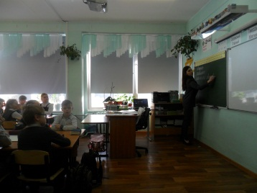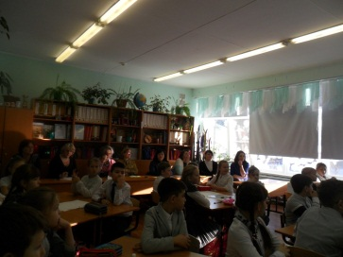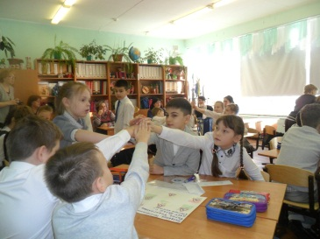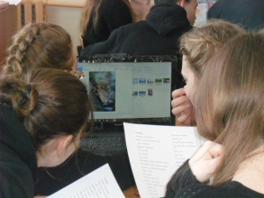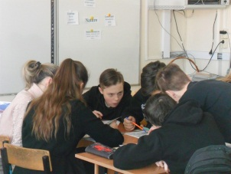
7 февраля 2019 | На Муниципальной конференции «Стратегия развития ситемы образования Тутаевского муниципального района на 2016-2020 гг: промежуточные результаты и перспективы реализации» педагоги начальных классов С.Г. Ермакова и А.В. Бердакова провели мастер-класс «Использование приёмов развития критического мышления на уроках в начальной школе».
26 марта-25 сентября 2019 | Педагоги МОУ лицей №1 прошли обучение в ГАУДПО ЯО «Институт развития образования» по программе «Социально-эмоциональное и когнитивное развитие ребёнка в условиях реализации ФГОС»
2 апреля 2019 | Заседание ПСУ ОКМ «Компетенции ХХI века: проектируем учебное занятие» Педагогами МОУ лицей №1, СШ №4, школа-сад № 24 был разобран механизм создания учебной задачи и спроектированы учебные задачи по математике и окружающему миру.
26-27 августа 2019 | На августовской конференции педагогических и руководящих работников ТМР «Современный педагог в контексте национального проекта «Образование» педагоги МОУ лицей №1 Ермакова С. Г., Пономарёва Н.А. ПСУ ОКМ представили работу творческой мастерской «Компетенции 4К. Критическое мышление как средство активизации учебного процесса» (учителя МОУ лицей №1: Ермакова С.Г., Пономарева Н.А, учитель МОУ СШ №3: Кольцова В.В.)  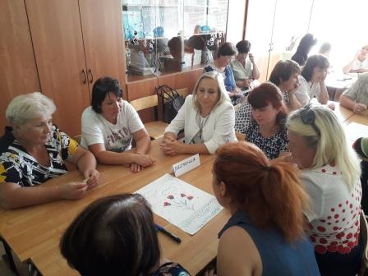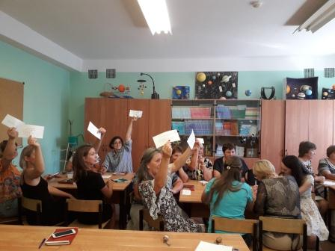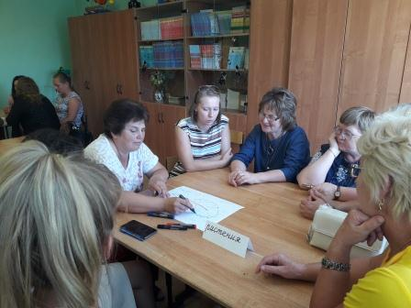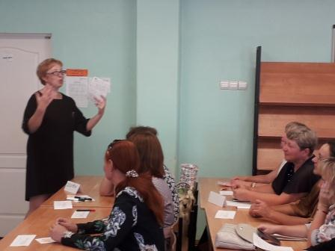
12 сентября 2019 | Педагогический совет «Технологии, интегрирующие социально-эмоциональное и когнитивное развитие в учебный процесс». На данном педсовете группа учителей лицея рассказала об итогах работы и представила фрагменты занятий и мастер-классов для коллектива школы (учителя: Безецкая О.Б., Михайлова О.М., Васильева С.В., Башилова К.О.), количество участников -34 человека, представители ИРО.  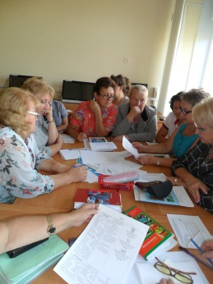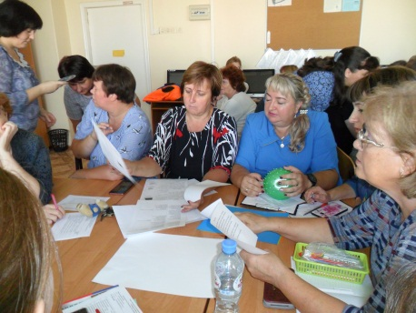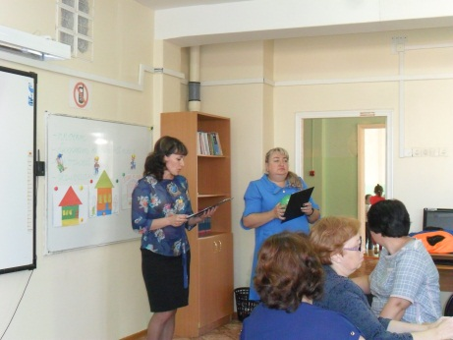
27 сентября 2019 | МО учителей начальных классов «Результаты проведения уроков с использованием учебных задач технологии 4к. Самоанализ и редактирование уроков. Планирование дальнейшей работы»  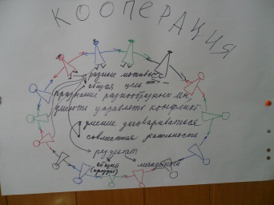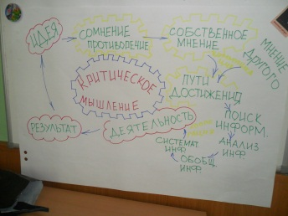  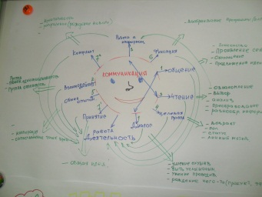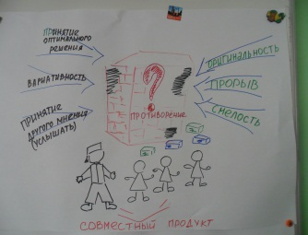
07 октября 2019 | На встрече был уточнен план работы ПСУ, Ермакова С.Г. и Бердакова А.В. провели мастер-класс «Критическое мышление как средство активизации учебного процесса», количество участников - 7 человек
5 ноября 2019 года | Участие педагогов лицея в межрегиональной научно-практической конференции «Развитие личностного потенциала в образовании. Современные тренды развития образования, образовательной политики и проектирования содержания образования» и в воодушевляющей встрече с участниками 2 потока КПК «Управление личностно-развивающей средой». Представление итогов работы по проекту развития ЛРОС за 2019 год.
28 ноября 2019 года | В МОУ лицей №1 состоялся межмуниципальный семинар «Организация действия в группе при решении поисковых и исследовательских задач»  Семинар начала О.Б. Бузецкая, которая подробно осветила основные моменты работы по организации действия и разъяснила все этапы технологии в теории и на практике.  Учителя лицея провели открытые уроки, в ходе которых показали различные приемы работы по организации действия и всевозможные варианты работы с технологиями 4к с детьми разных возрастов. На уроках математики и технологии во 2, 3 и 4 классах дети решали практические задачи, связанные жизненными ситуациями и получили конкретные результаты. На уроке в 8 классе обучающиеся окунулись в основы предпринимательской деятельности и финансовой грамотности в рамках бизнес-игры «Снежинка». На уроках географии обучающиеся искали ответ, чем и почему различаются пустыни на планете Земля, на на уроке математики 9-классники сравнивали КИМы ОГЭ за 2019 и 2020 год и решали практико-ориентированные задачи. Педагоги получили обширную теоретическую и практическую информацию, необходимую в работе.  Все присутствующие поучаствовали в анализе рабочих моментов уроков, они отмечали, что все уроки были содержательными и интересными. Кроме того, все отметили, что получили дополнительный заряд положительных эмоций.  О.В. Тихомирова и С.П. Исакова подвели итоги семинара и отметили качественную работу всех учителей, особую благодарность вынесли директору лицея Н.В. Шинкевич.  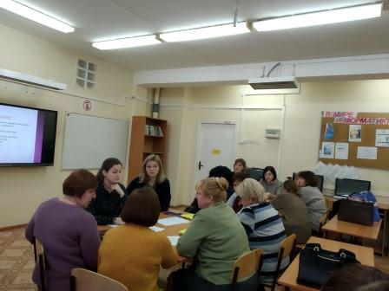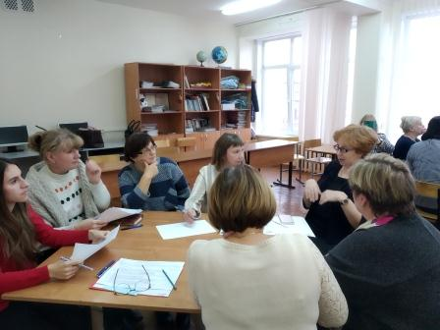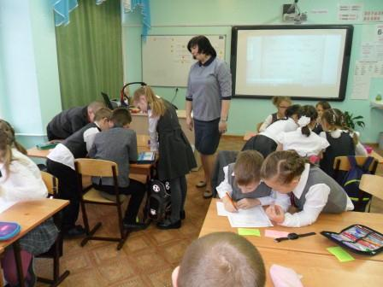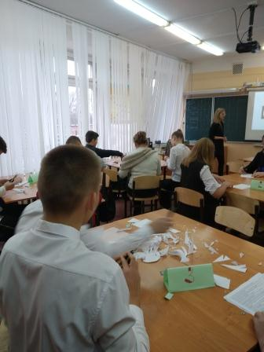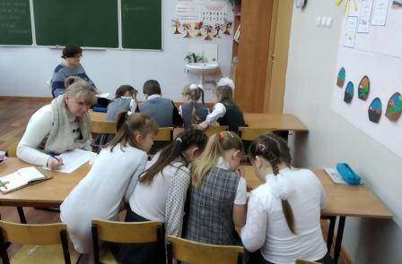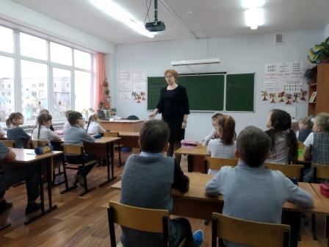
06.12.2019 г. | Участие в региональном конкурсе инновационных практик социально-эмоционального и когнитивного развития детей. Сертификаты участников получили учителя начальных классов Ермакова С.Г., Бузецкая О.Б., Бердакова А.В., педагог-психолог Абрамова М.В., Райник Т.С., Войтюк О.В
 | .

